ОПУБЛИКОВАНИЕ
ИЗВЕЩЕНИЕ о наличии оснований для признания жилых домов пустующими, а также
СВЕДЕНИЯ о поиске правообладателей жилых домов, в соответствии с Указом Президента Республики Беларусь от 24 марта 2021 г. № 116 «Об отчуждении жилых домов в сельской местности и совершенствовании работы с пустующими домами»
Местонахождение жилого дома | Лица, которым предположительно жилой дом принадлежит, иные лица, имеющие право владения и пользования этим домом | Срок не проживания в жилом доме собственника, иных лиц, имеющих право владения и пользования этим домом | Сведения о внесении платы за жилищно-коммунальные услуги, возмещении расходов на электроэнергию, выполнении требований законодательства об обязательном страховании строений | Размер жилого дома/  его площадь | Дата ввода в эксплуатацию жилого дома | Материал стен | Этажность/  подземная этажность | Составные части и принадлежности жилого дома, а также степень их износа | Сведения о нахождении жилого дома в аварийном состоянии или угрозе его обвала | Сведения о земельном участке (площадь, вид права, ограничения (обременениях) прав на земельный участок)
Глубокский район, Подсвильский с/с,  д. Михали, ул. Центральная, д. 4  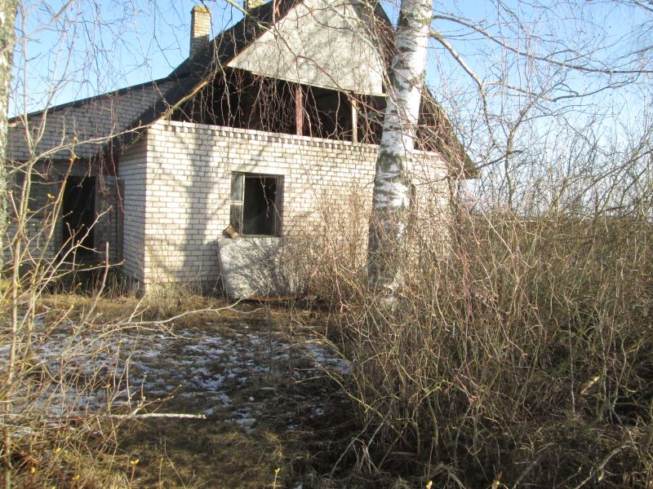 | Зинкевич Андрей Васильевич | более 5 лет | – | 7*8/  56 кв.м | – | кирпич | одноэтажный/нет | Одноэтажный кирпичный жилой дом. Оконные блоки деревянные. Кровля шиферная. Имеется веранда. Степень износа 4948%. | – | отсутствуют
Глубокский район, Подсвильский с/с,  д. Снорки, ул. Полевая, д. 5  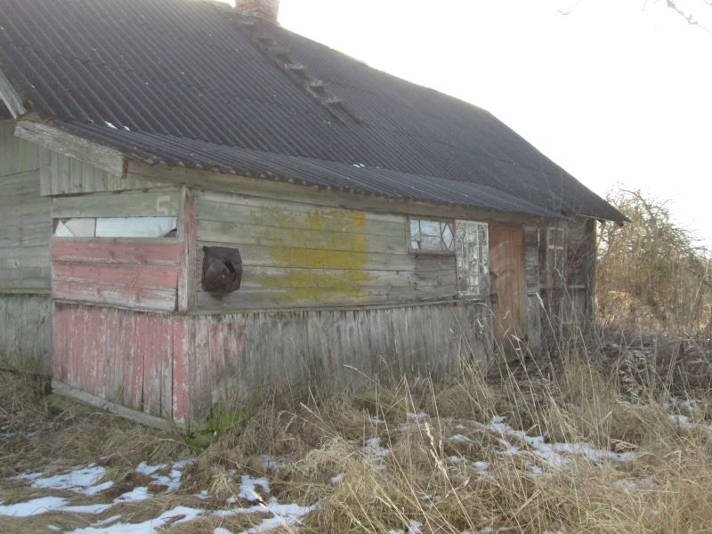 | Ковалевский Николай Михайлович | более 15 лет | – | 4*7/  28 кв.м | – | дерево | одноэтажный/нет | Одноэтажный жилой дом. Стены бревенчатые, оконные блоки деревянные. Кровля шиферная. Имеется веранда. Степень износа 50%. | – | отсутствуют
Правообладателям, при намерении использовать жилой дом для проживания, необходимо в течение двух месяцев со дня опубликования настоящего извещения, представить в Подсвильский сельский исполнительный комитет уведомление о намерении использовать жилой дом для проживания по установленной законодательством форме, а также принять меры по приведению жилого дома и земельного участка, на котором он расположен, в состояние, пригодное для использования их по назначению (целевому назначению), в том числе путем осуществления реконструкции либо капитального ремонта жилого дома. Уведомление подать лично (представителем) или направить заказным почтовым отправлением или нарочно (курьером) по адресу: Подсвильский сельский исполнительный комитет (211797, г. п. Подсвилье, ул. Советская, 31 Глубокский район, Витебская область), либо по электронной почте на адрес podsvilski_isp@sovett.vitebsk.by. К уведомлению необходимо приложить копию документа, удостоверяющего личность лица, которое представляет уведомление, а при его представлении представителем этого лица – дополнительно копии документа, удостоверяющего личность представителя, и документа, подтверждающего его полномочия (доверенность), а также копию документа, подтверждающего принадлежность жилого дома на праве собственности либо ином законном основании, а наследниками, принявшими наследство, но не оформившими права на жилой дом, – копии документов, подтверждающих принятие наследства, в том числе в случае, если наследство принято фактически. Непредставление уведомления, а также непринятие мер по приведению жилого дома и земельного участка, на котором он расположен, в состояние, пригодное для использования является отказом от права собственности на жилой дом. Контактный телефон председателя Подсвильского сельского исполнительного комитета 8 0 2156 30753.

Заместитель председателя
Глубокского райисполкома С.Г.Кашмило

